Aufwärmen und Dehnmethoden im Vergleich

Gerätebedarf
Langbank, Turnmatte, Mess-Skala
Die Skala wird dabei so auf der Bank befestigt, dass der Anlegepunkt der Füße bei 0 ist.

Schritt für Schritt
Zu Beginn der Stunde wird die Rumpfbeugefähigkeit wie im linken Bild gemessen.
Nach dem Aufwärmen, bzw. nach dem Aufwärmen und Dehnen, wird sofort ohne Pause erneut gemessen.

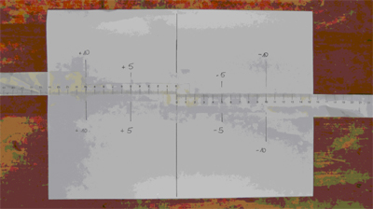
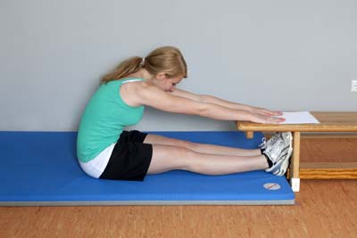
Foto: Horst Rudel

 | vorher | nachher | Differenz
Aufwärmen
Aufwärmen + Dehnen

Fazit:

nach: Klee, A./Wiemann, K. (2005). Beweglichkeit/Dehnfähigkeit: Bewegungskompetenzen, erschienen im Hofmann-Verlag Schorndorf.

